Главная страница » Законы
Закон о сокращенном рабочем дне для женщин в сельской местности в 2019-2020 годах
Закон Навигатор
Женщинам, которые трудятся в сельской местности, укоротили рабочий день. Это очередной шаг для популяризации жизни в деревне от Правительства РФ.
Госдума приняла закон о сокращённом рабочем дне для женщин в сельской местности в 2019-2020 годах ещё 24 октября, 6 ноября он был одобрен Советом Федерации, а 12 декабря новый закон подписал Президент. Расскажем, на какие льготы могут рассчитывать работающие женщины в сельской местности.
Изменения в Трудовом кодексе РФ
Изменения, касающиеся сокращенного рабочего дня для селянок, внесены в Трудовой кодекс РФ (Федеральный закон от 12.11.2019 № 372-ФЗ). В ТК РФ появится новая статья 263.1. Сама идея закона не является новой. Сокращённая рабочая неделя для женщин, работающих в сельской местности, была введена Постановлением ВС РСФСР от 1.11.1990 № 298/3-I. Документ не утратил силу и по сей день. Однако, судя по всему, о нём мало кто знал, а нормы никем не соблюдались. Поэтому власти решили продублировать нормы в современном законодательстве. Принципиально, ничего нового они не ввели.
Сокращённый рабочий день в сельской местности для женщин в 2019-2020 годах по новому закону предусматривает снижение рабочего времени при сохранении размера заработной платы до момента вступления в силу нового закона. Теперь женщины в сельской местности работают по 36 часов. Трудовой кодекс им это гарантирует. Снижение времени работы никак не должно отразиться на размере оплаты труда. Она должна выплачивается в том же объёме, как и при 40 часовой рабочей неделе.
Особые условия оплаты труда установлены для женщин и в том случае, если их рабочий день разделён на части. В этом случае для женщин на селе устанавливается оплата труда в повышенном размере. Согласно старому Постановлению ВС РСФСР № 298/3-I устанавливается повышение оплаты на 30%, если перерыв между работами составил более 2х часов. Нынешние законодатели не стали пока устанавливать аналогичное требование. Поэтому не совсем ясно, как на практике будет регулироваться данный вопрос. Судя по время, необходимо руководствоваться нормами Постановления ВС РСФСР № 298/3-I, которое не утратило силу.
При этом один раз в месяц женщины смогут брать дополнительный выходной день. Однако оплачиваться работодателем он не будет.
Указанные изменения в Трудовом кодексе РФ вступят в силу с 23 ноября 2019 года, а женщины в сельской местности смогут чуть больше времени уделять семье и дому без потери в заработке.
Сокращенный рабочий день для женщин с детьми до 14 лет – ст. 63 Трудового кодекса РФ
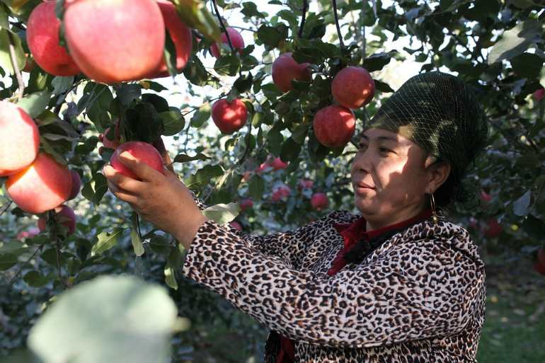
Какие жители могут претендовать на льготу?
Сокращённый рабочий день для женщин, работающих в сельской местности, по Трудовому кодексу РФ устанавливается во всех регионах страны. Главное, чтобы населённый пункт, в котором трудится женщина, относился к сельской местности.
Сельская местность по законодательству – это совокупность сельских населённых пунктов. Такое определение указано в Распоряжении Правительства РФ от 2.02.2015 № 151-р. К сельским населённым пунктам относятся:
посёлки;
села;
деревни;
станицы;
аулы;
хутора;
кишлаки.
Численность жителей в населённом пункте значения не имеет. Таким образом, новая норма, сколько часов в неделю должны работать женщины в сельской местности, распространяется не только на жительниц маленьких деревень, но и на проживающих и работающих в достаточно крупных областных посёлках. Также нет разделения по отраслям работы. На сокращённый рабочий день могут претендовать не только те, кто непосредственно связан с сельским хозяйством, но сотрудники всех остальных сфер (даже офисные работники). Новый нормативный акт не указывает никаких разграничений. Единственное условие – чтобы место работы находилось на территории населённого пункта, который относится к сельской местности.
Суммированный учет рабочего времени в 2019-2020 годах – общие правила и отдельные тонкости
Что ждать от нового закона?
Как утверждают законодатели, новый закон направлен на защиту прав женщин, которые заняты в сельском хозяйстве и вынуждены перерабатывать (например, во время посевной). Не всегда такие переработки оплачиваются должным образом. Поэтому, чтобы защитить работниц от несправедливой оплаты труда, было решено напомнить о том, что ещё с 1991 года у них должна быть повышенная оплата труда, и продублировать данную норму в Трудовом кодексе РФ.
Неясными остаются два момента:
Если права женщин на селе ущемляются и им приходится перерабатывать, неужели аналогичным образом не ущемляются права мужчин в сельской местности? Для них порядок оплаты труда не меняется. Хотя традиционно в российских семьях именно мужчины являются основными добытчиками. Почему-то законодатели посчитали, что мужчины могут перерабатывать бесплатно.
Как регулировать работу офисных работниц в сельской местности, например, на почте или в администрации муниципального образования? Закон не делает разграничения по профессиям. Поэтому вполне обоснованно указанные сотрудники женского пола также имеют право на сокращённую рабочую неделю. Чем тогда такая работа отличается от аналогичного труда в городе – не совсем понятно.
Таким образом, принятые поправки к Трудовому кодексу требуют от Правительства РФ дополнительных уточнений. В противном случае, не совсем понятно в чьих же интересах принят новый закон, и как применять эти нормы на практике.
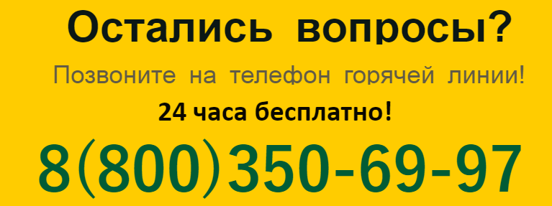
Онлайн консультация с юристом
Заказать обратный звонок
Начало формы
Бесплатная юридическая консультация!
Опишите, пожалуйста, вашу ситуацию ниже и получите бесплатную консультацию нашего юриста в течение 5 минут.

